Опыт работы
педагога дополнительного образования
ГБНОУ Дворца учащейся молодёжи

хореографической студии «Грация» Сергиенко О.Н.

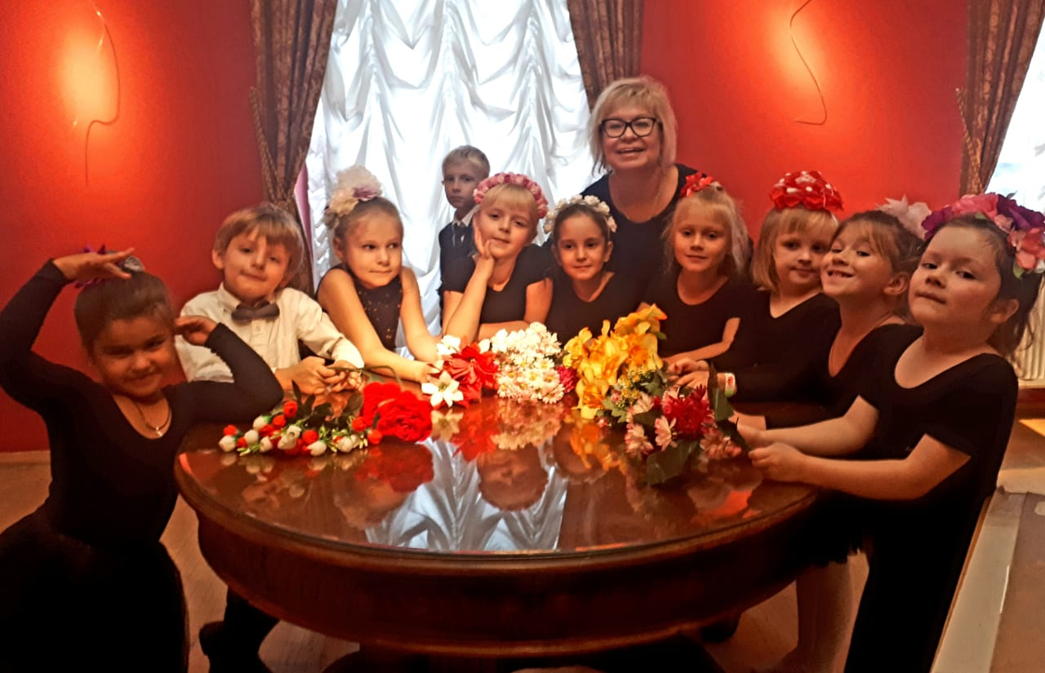

Актуальность.
Среди множества форм художественного воспитания подрастающего поколения хореография занимает особое место. Занятия танцем не только учат понимать и создавать прекрасное, они развивают образное мышление и фантазию, дают гармоничное пластическое развитие. Синтез танцевального искусства подразумевает развитие чувства ритма, умения слушать и понимать музыку, согласовывать с ней свои движения, одновременно развивать и тренировать мышечную силу корпуса и ног, пластику рук, грацию и выразительность. Занятия хореографией дают организму нагрузку, равную сочетанию нескольких видов спорта.
Используемые в хореографии движения, прошедшие длительный отбор, безусловно, оказывают положительное воздействие на здоровье детей. Занятия хореографией формируют правильную осанку, прививают основы этикета и грамотной манеры поведения в обществе.
Педагогическая целесообразность.
Освоение программы способствует полноценному личностному развитию обучающихся и оптимизирует процесс их социализации, что положительно сказывается на результатах основного образования. Знакомство с танцевальной лексикой, музыкой и костюмами народов мира помогает расширить кругозор и сформировать интерес к мировой культуре. Совместное творчество воспитывает в детях чувство ответственности и трудолюбия, а обсуждение и анализ выступлений самокритичность. Работа по композиции и постановке танца дает возможность каждому учащемуся раскрыть свой творческий потенциал, ощутить себя в роли лидера.
Развивающие:
- развитие мотивации на творческую деятельность;
- развитие образного и ассоциативного мышления;
- развитие социально значимых личностных качеств (чувство ответственности, товарищества и взаимопомощи).
Воспитательные:
- формирование устойчивого интереса к искусству танца;
- формирование нравственно-этических качеств;
- формирование умения работать самостоятельно и в коллективе;
- воспитание трудолюбия, самокритичности и самоконтроля.
В студии «Грация» занимаются дети с 3,5 до 8 лет. Сначала года проучиваем пальчиковую гимнастику и занимаемся с помощью определённых упражнений развитием пластики рук. Это необходимо для выразительности движений и создание танцевальных образов.
Пластика рук (пальчиковая гимнастика)
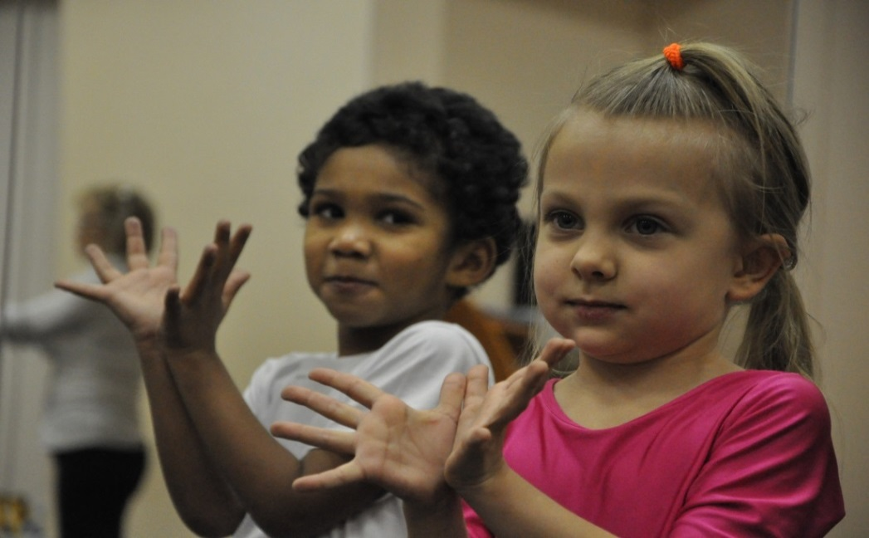
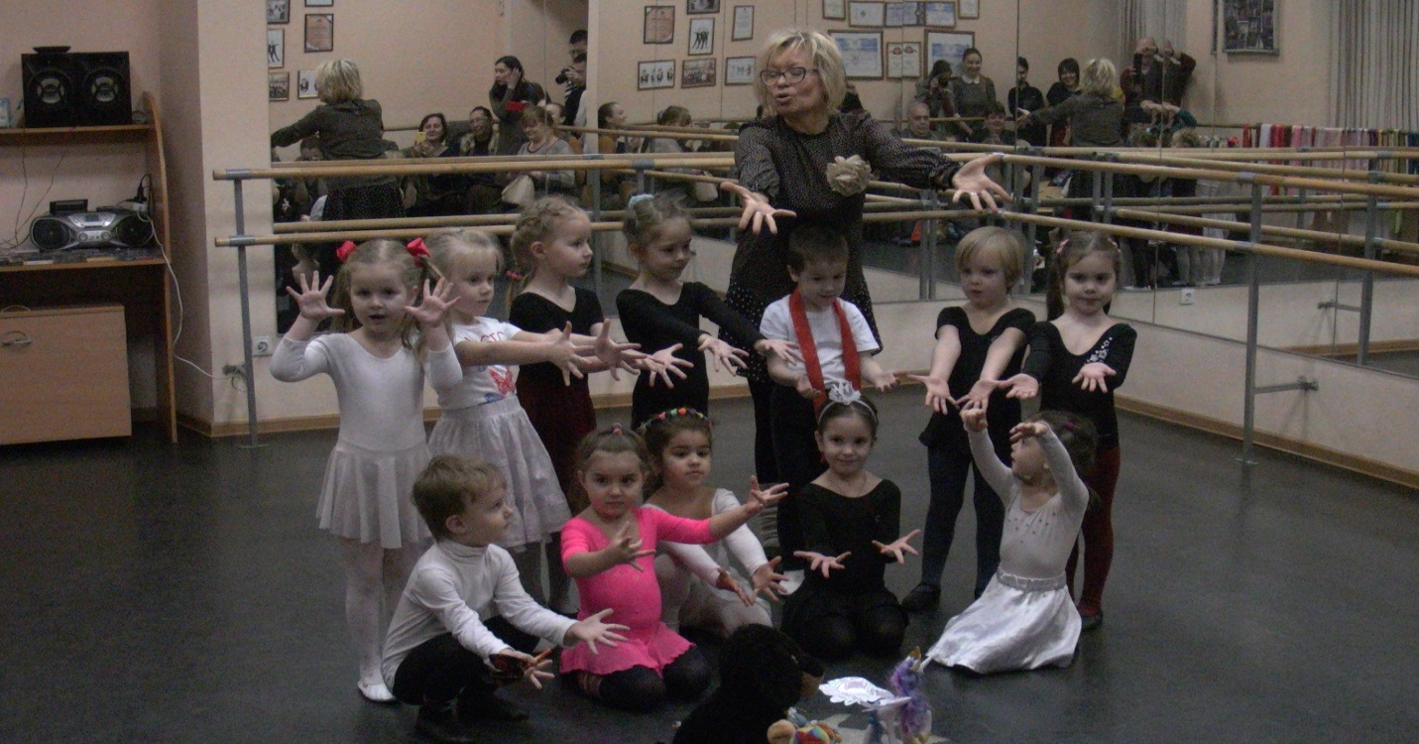
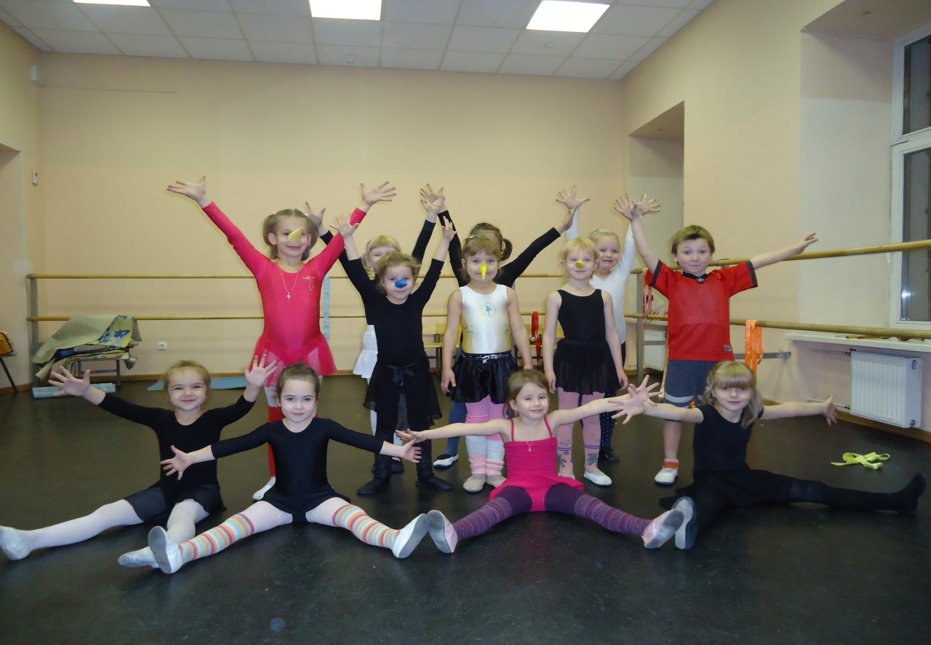
Танец «Буратино»
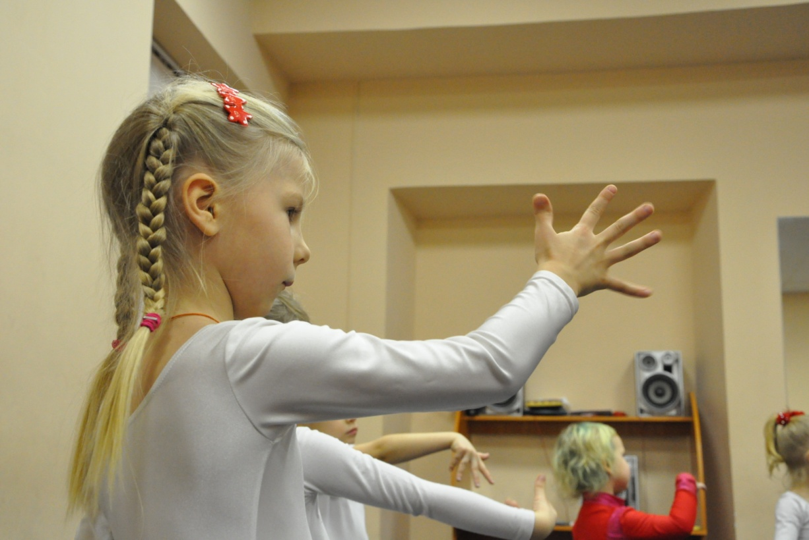
Обучающиеся студии очень любят танцевальные игры, на создание танцевальных образов: «Гусеница», «Танец звёздочек», «Танец Жар-птицы»,
Игра: «Фокусник», «Молекулы», «Роботы», «Котята», «Куклы-неваляшки».

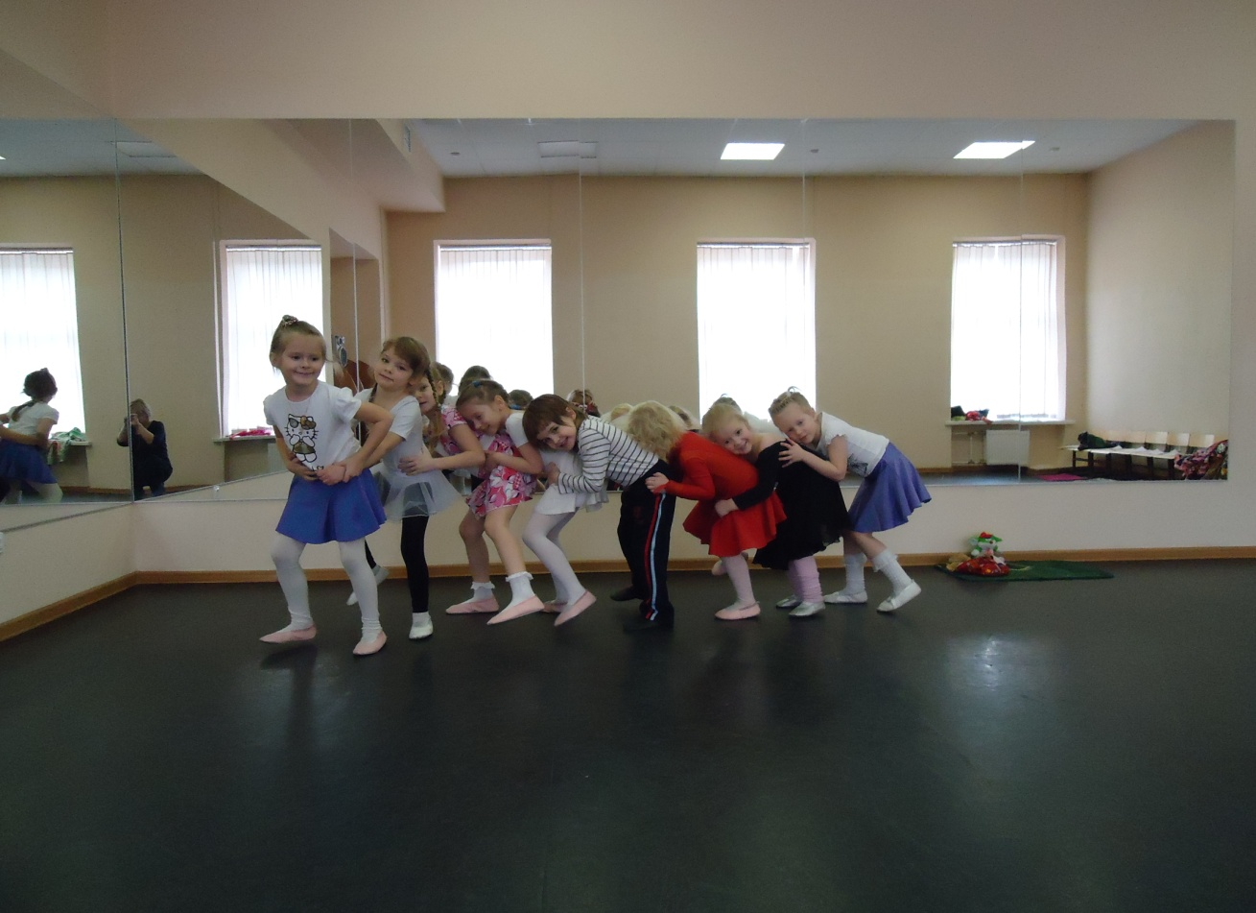

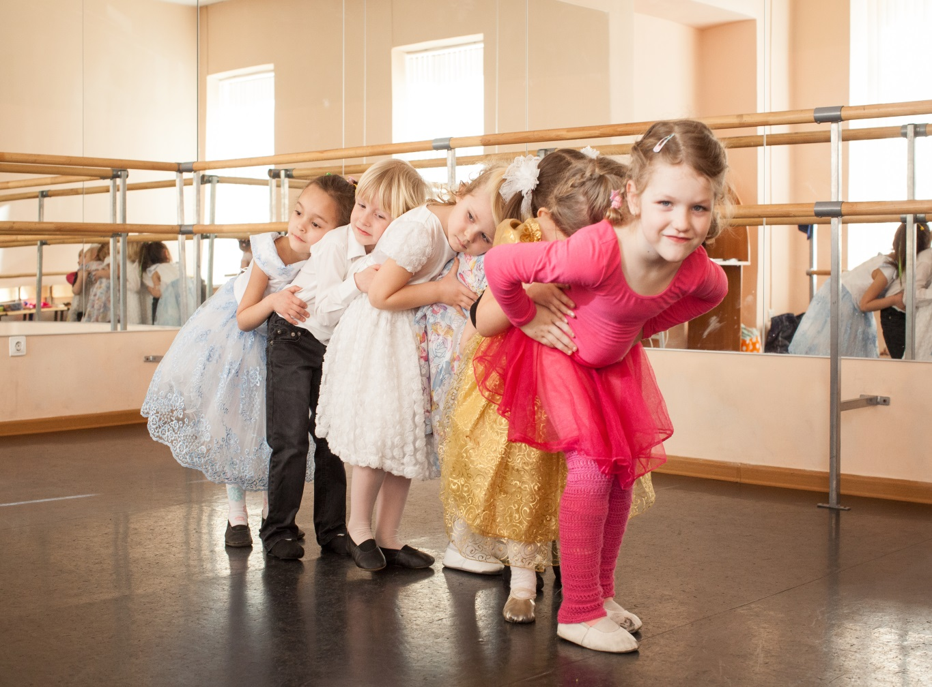
«Гусеница»

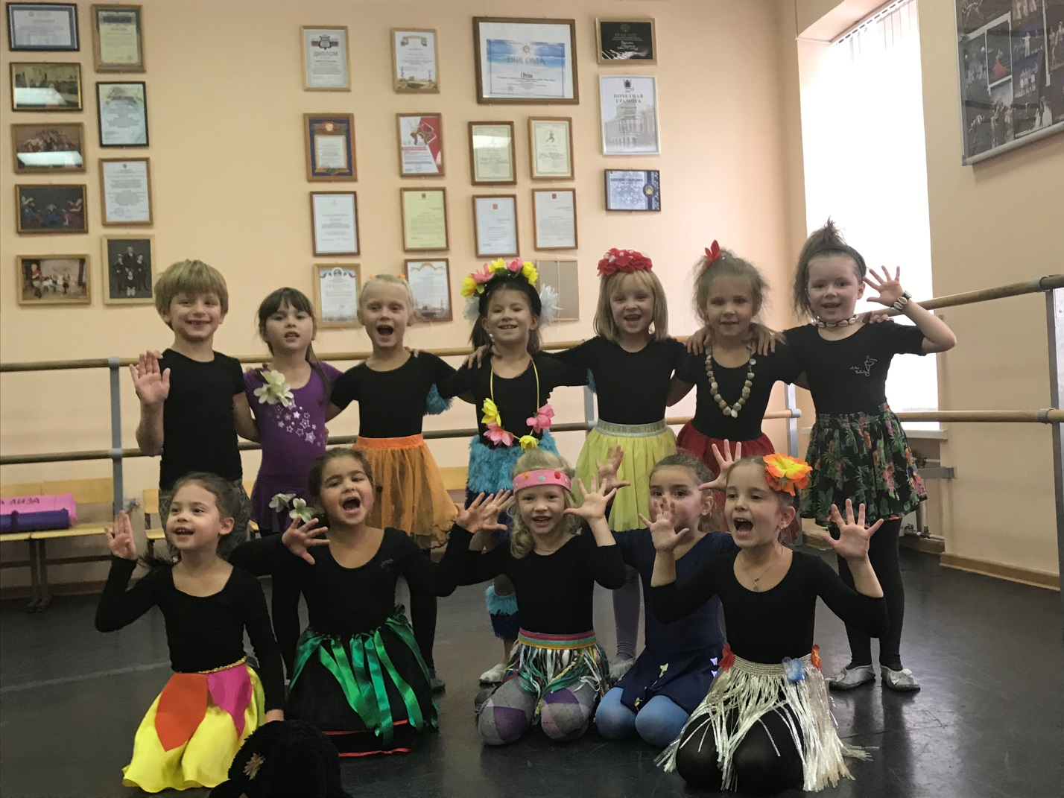
Танец «Чунга-Чанга»

«Знакомство с элементами народно-характерного танца»
Цель - ожидаемый результат:
- Знать основы народно - характерного экзерсиса.
- Знать технику plie, battements tendu, roleve в народном характере (русский танец).
- Уметь выполнять вынос ноги на пятку, делать «ковырялочку», «гармошку», выстукивание – «русский ключ».
- Уметь работать с предметами в народном танце: ложки, ленты, платочек.
- Уметь передавать технику народного, русского танца через выразительность движений русского характера.
. Задачи:
Образовательный аспект:
- Обучить основам народно-характерного танца.
- Научить слушать музыку и выстукивать в движении ритм русского танца (русский ключ), «ковырялочка», дроби.
- Уметь выполнять технику народно-характерного танца.
Развивающий аспект:
- Развивать у обучающихся координацию, чувства ритма.
- Развить физические данные, понимание техники танцевального мастерства.
- Развить эмоциональную отзывчивость на музыку.
- Развить способности к творческой, выразительной подаче движений русского народного танца.
Воспитательный аспект:
- Воспитать дисциплинированность и трудолюбие.
- Формирование у обучающихся положительной мотивации к изучаемому содержанию занятия;
- Воспитывать самостоятельность, организованность.
- Воспитывать коммуникативную культуру через игро-танцы.
Образовательные технологии: игровая технология, информационно-коммуникативная технология, технология групповой работы, технология создания ситуации успеха, здоровьесберегающие технологии, танцевально-двигательная
- формирование умений танцевать с предметами: ложки, платочки, веера, цветы, скакалки, бубен;
- знакомство с разными жанрами хореографического искусства: основами классического и народно-характерного танца;
1 год обучения: Дети начинают учиться танцевать с ложками, выстукивая ритм музыки (в русском народном характере), учатся слушать музыку, стучат под музыку 1 раз, 2 раза, 3раз (по кругу в музыку, поочерёдно друг за другом).
Танец с ложками
Дети 1-го года обучения учат танец с ложками, где показывают технику работы с ложками (удары в ложки в определённом ритме), ногами делают «топотушки», «хвастаемся ножками – работа со стопой», «ковырялочку».
Рисунок танца: двигаются по кругу, расширяют и соединяют круг.
Стоя в кругу, дети делают движения корпусом, держа в руках ложки.
Дети с удовольствием его танцуют, это им действительно интересно.
Когда стучим ложками под музыку по очереди под музыку, дети внимательно следят за друг другом и сразу видят, кто правильно сделал упражнение, а кто допустил ошибку. Развивает внимание.

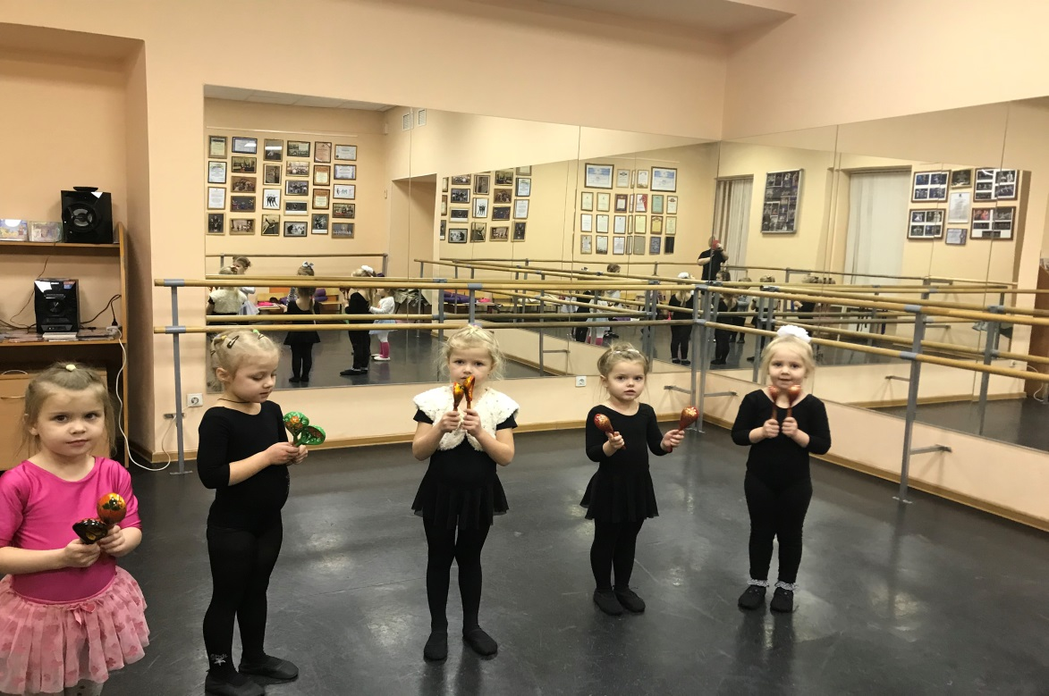

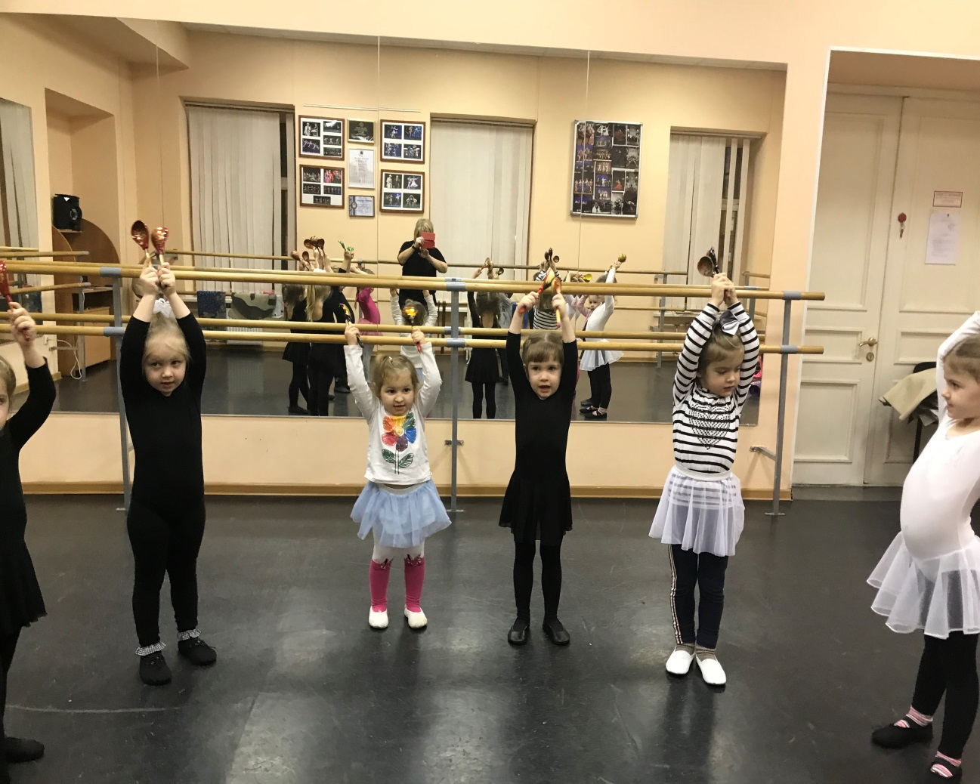

Ногами делаем: «топотушки», работаем со стопой, делаем в танце «ковырялочку».

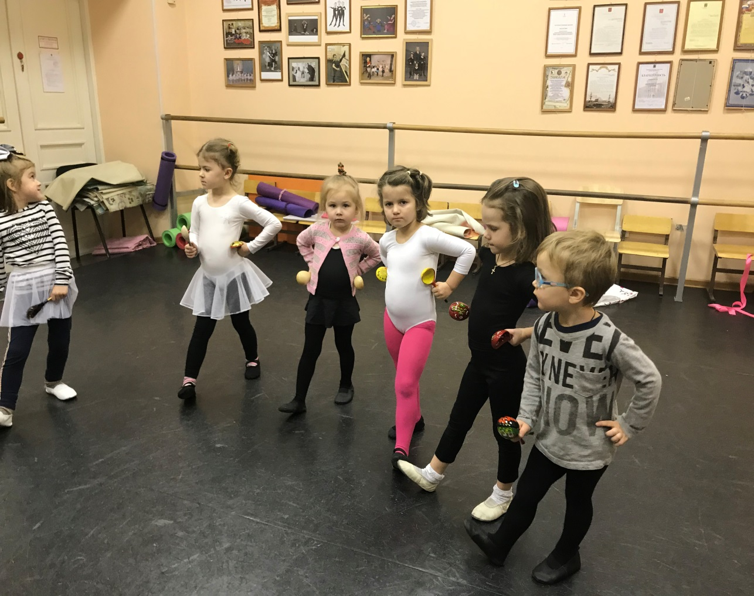

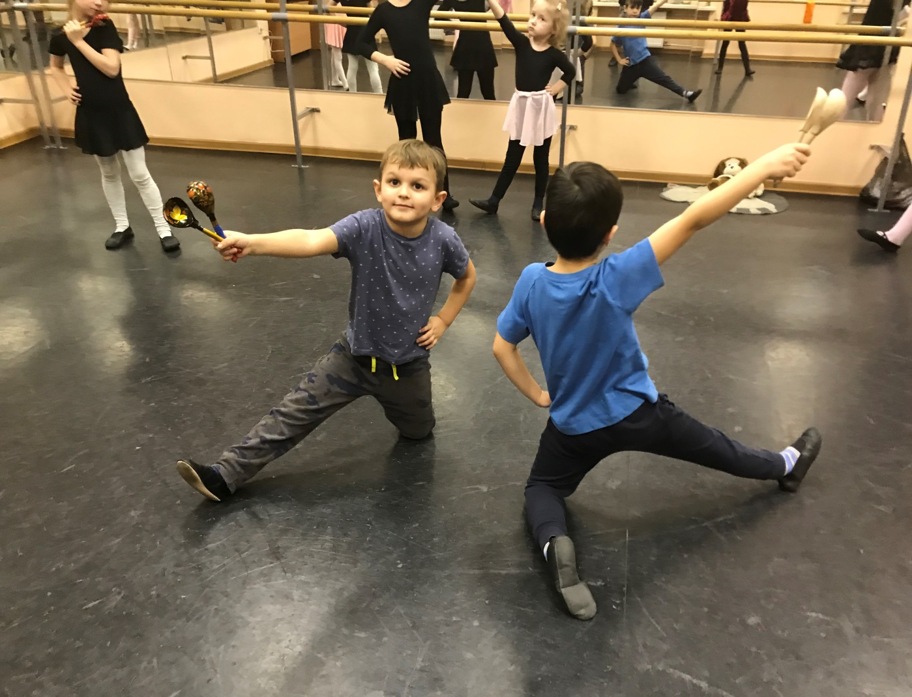
2 группа: танцуем с ложками, но идёт усложнение: у мальчиков своя партия, у девочек своя. Мальчики – присядка и выстукивание ногами

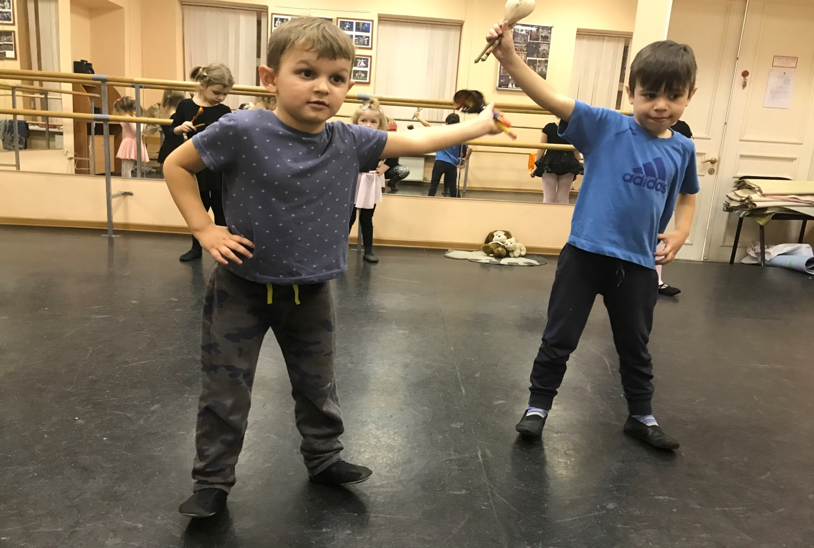
Дроби
Дроби состоят из удара всей стопой - притопа и ударов полу пальцами подушечкой стопы и каблука. Удары могут быть одинарные и двойные. На основе этих ударов создаются различные ритмические композиции - дроби. Все удары и выстукивания в дробях должны быть резкими, четкими, ритмичными и легкими.
Основные движения русского народного танца.
«Гармошка».
Движение занимает один такт. И.П.- I свободная.
«И» - каблук павой и носок левой ноги слегка приподнимаются над полом и скользящим движением переводятся вправо.
«1» - Каблук и носок опускаются на пол, носки соприкасаются.
«И» - Носок правой и каблук левой ноги приподнимаются над полом и скользящим движением переводятся вправо.
«2» - Каблук и носок опускаются на пол, каблуки соприкасаются.
«Ковырялочка»
Движение занимает один такт. И.П.- I свободная.
Бывает двух видов: без подскоков и с подскоками.
«И» - одновременно с поворотом корпуса влево на левой ноге правая, сгибаясь в колене, делает сильный взмах от колена назад - вправо.
«1» - правая нога, полусогнутая в колене опускается носком в пол; пятка направлена вправо.
«И» - одновременно со скользящим движением левой ноги, корпус и голова поворачиваются к правой ноге. Одновременно правая нога, вытягиваясь в колене, поднимается вперед на 45 ^{о} .
«2» - правая нога опускается на пол на ребро каблука в ту точку, где был носок; подъем сокращен.
«Ковырялочка» очень хорошо комбинируется с «гармошкой», припаданием, дробями и другими основными элементами русского танца.
«Молоточки».
Движение занимает 1/2 такта. И.П. - I прямое.
«1» - после небольшого подскока на обеих ногах левая с присогнутым коленом опускается на низкие полупальцы; колено направлено вперед. Правая сгибается в колене и с «сокращенной» стопой резко поднимается в прямом положении от колена назад - вверх, носок направлен в пол.
«И» - короткий удар в пол полу пальцами правой ноги, присогнутой в колене, около каблука левой. После удара согнутая в колене нога сразу резко, акцентированно отскакивает в прямом положении назад - вверх. Колено правой ноги не должно отходить далеко вперед или назад от колена левой.
Подготовка к верёвочке и упражнения на выстукивания
Проучивается на середине зала, затем отрабатываются в танцевальных движениях по кругу: «молоточки», «иголочка», «топотушки», выстукивание пятками с продвижением по кругу, выстукивание по 5 позиции по кругу. Упражнения на выстукивание
- вырабатывают силу ног,
- стопы,
- ритм,
- остроту удара,
- его технику.

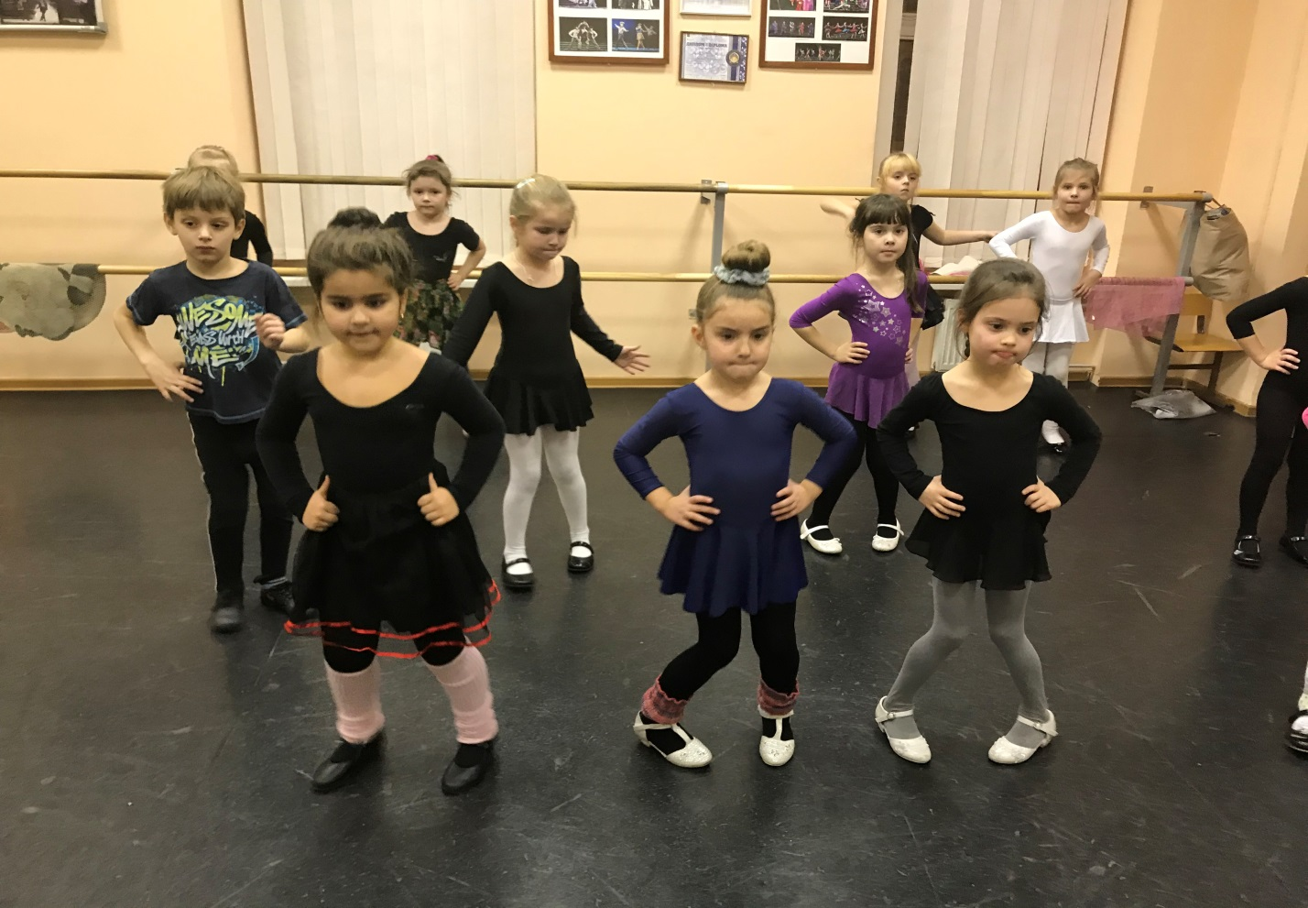
3 группа: «русский характер» на разминке и различные выстукивания по кругу и на месте. Обучающиеся 3-й группы уже освоили «русский ключ», 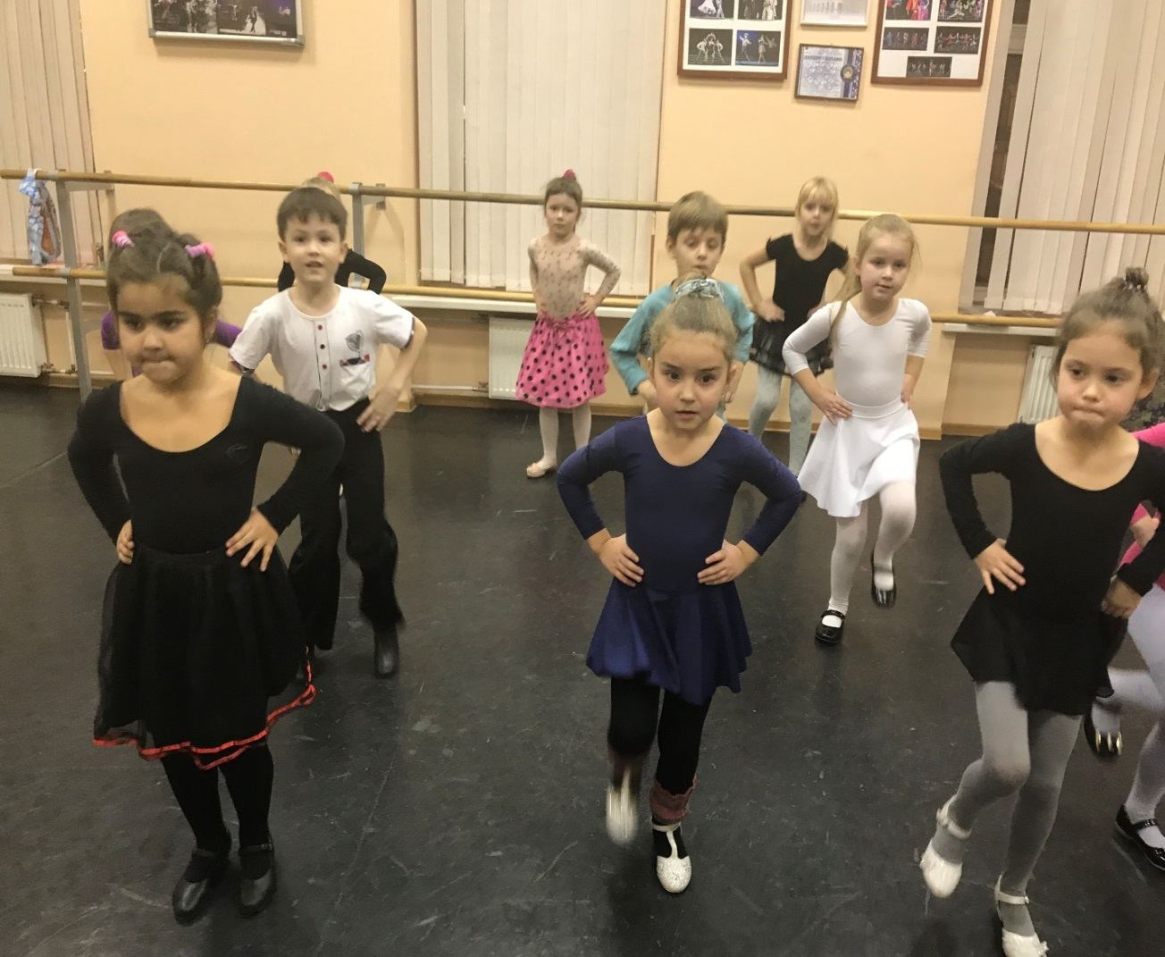
«Веревочка»
Движение бывает пяти видов: простая, с двойным ударом, простая с переступанием на всю стопу или на ребро каблука, с дойным ударом с переступанием на всю стопу или ребро каблука или с двойным ударом с переборами.
«Моталочка»
И.П. - I прямое. Движение занимает один такт.
«1» - левая нога присогнутая в колене делает небольшой подскок и опускается на всю стопу. Правая, сгибаясь в колене поднимается назад.
«И» - правая нога, опускаясь, делает мазок ребром каблука или всей стопой по полу и поднимается вперед на 45 ^{о}.
«2» - небольшой подскок на всей стопе левой ноги положение правой ноги меняется.
Движение повторяется с другой ноги.
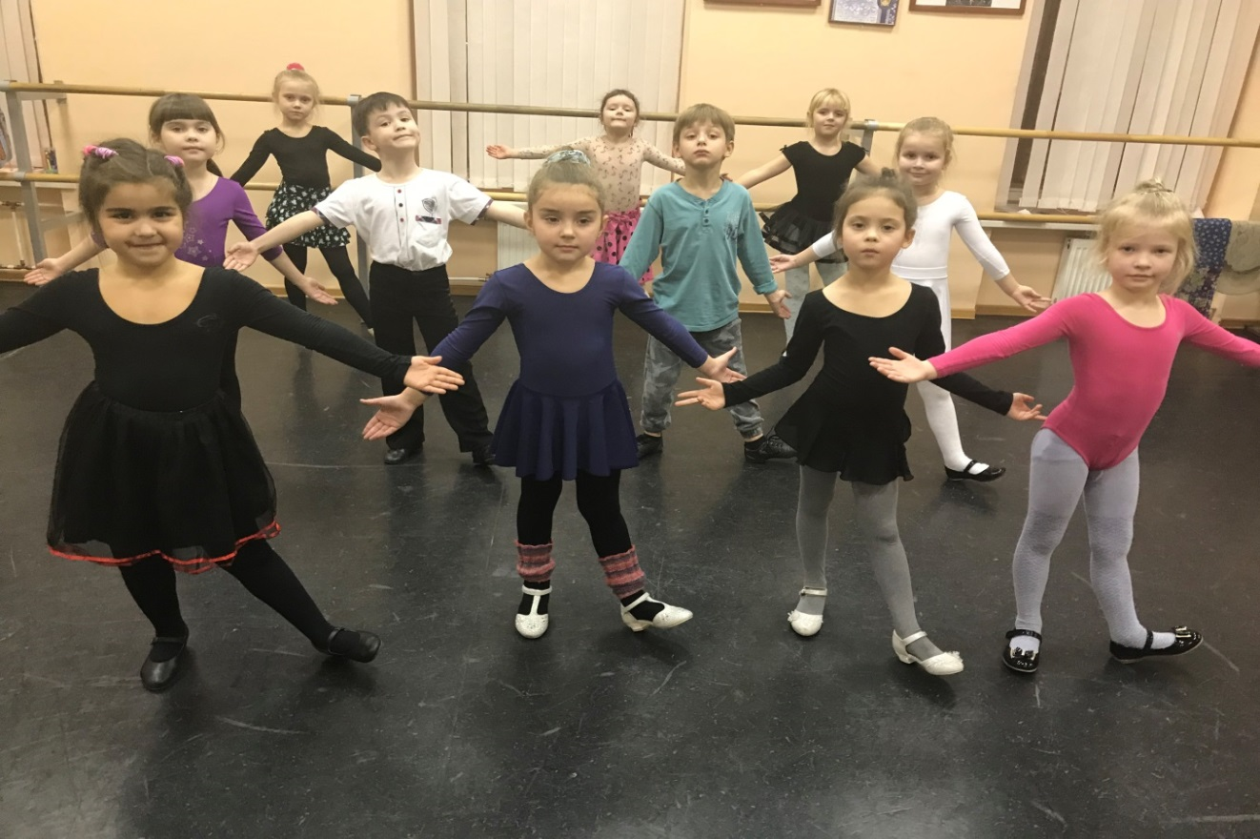
Начиная с 3-й группы проучиваются элементы традиционной мужской пляски:
«Хлопушки».
«Хлопушки» характерны для мужской пляски.
Виды: одинарные хлопки и удары - фиксирующие, одинарные хлопки и удары - скользящие, двойные хлопки и удары, строенные хлопки и удары.
Из одинарных, двойных и тройных хлопков составляют хлопушечные комбинации.
«Полуприсядка».
- С открыванием на ребро каблука,
- С открыванием ноги на воздух,
- Разножка - в стороны, на ребро каблука,
Далее дети танцуют с платочком русский перепляс.
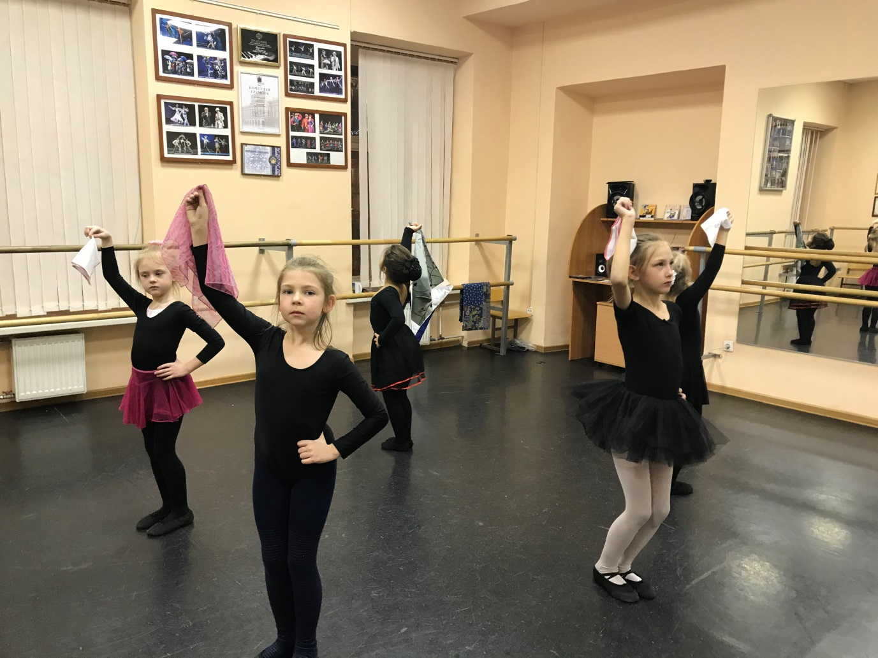
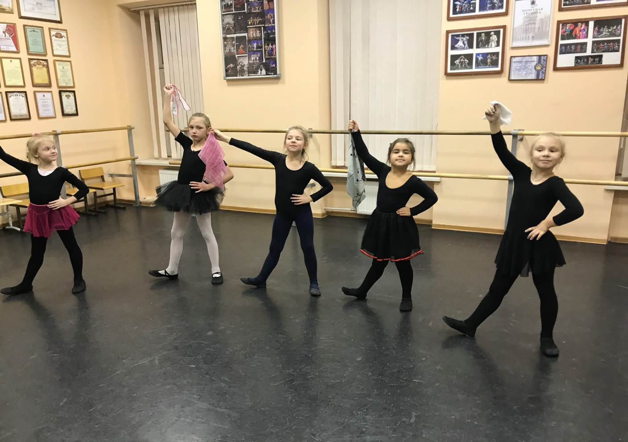
Проучиваем Rond de jambe, Rond de pied (оба движения комбинируются между собой в различных разновидностях, меняя темп, а также с позировками, поворотами, растяжками, releve, tours и движениями сходными по характеру.
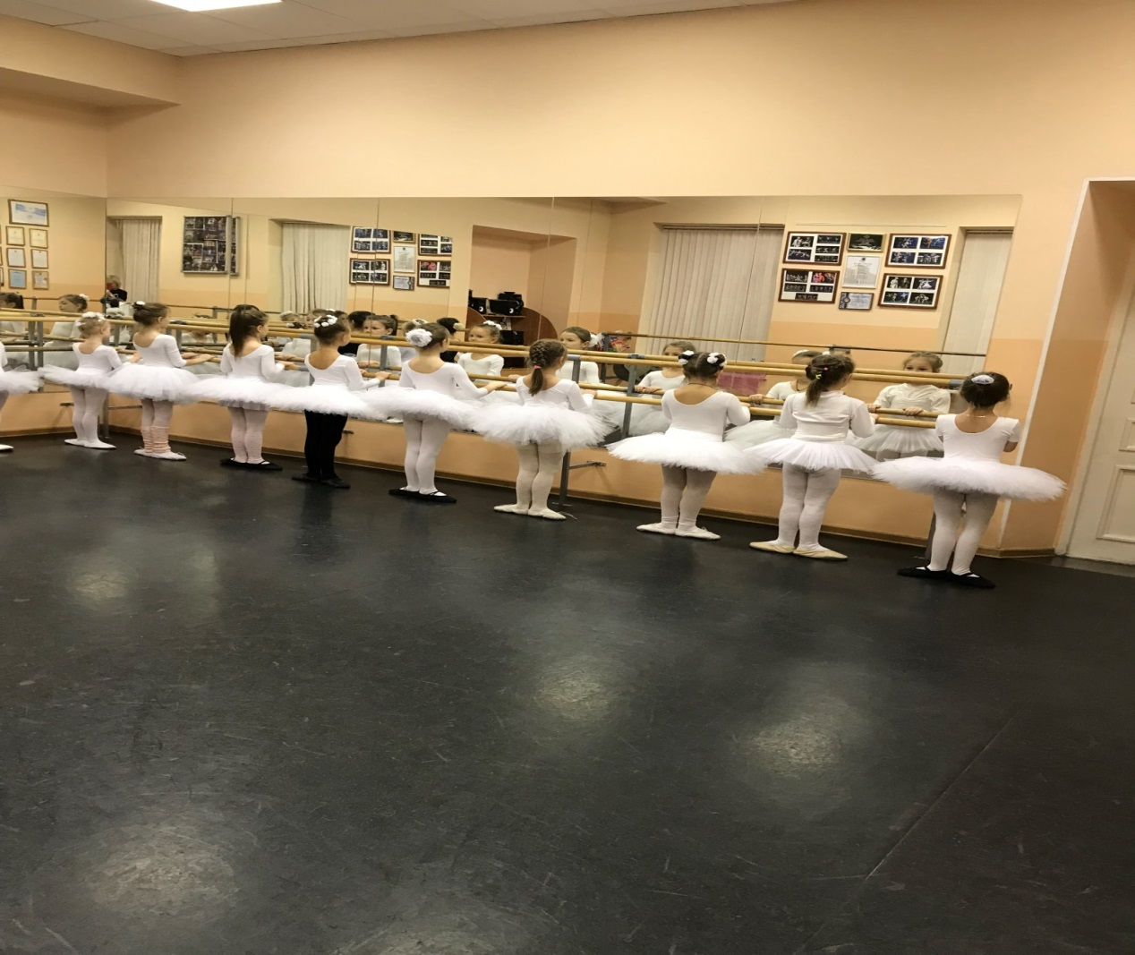
подготовка к flic-flac, который отрабатываем у станка, это упражнение относиться к движениям со свободной стопой. Является элементом многих танцев – русских, мексиканских, цыганских, татарских и др.
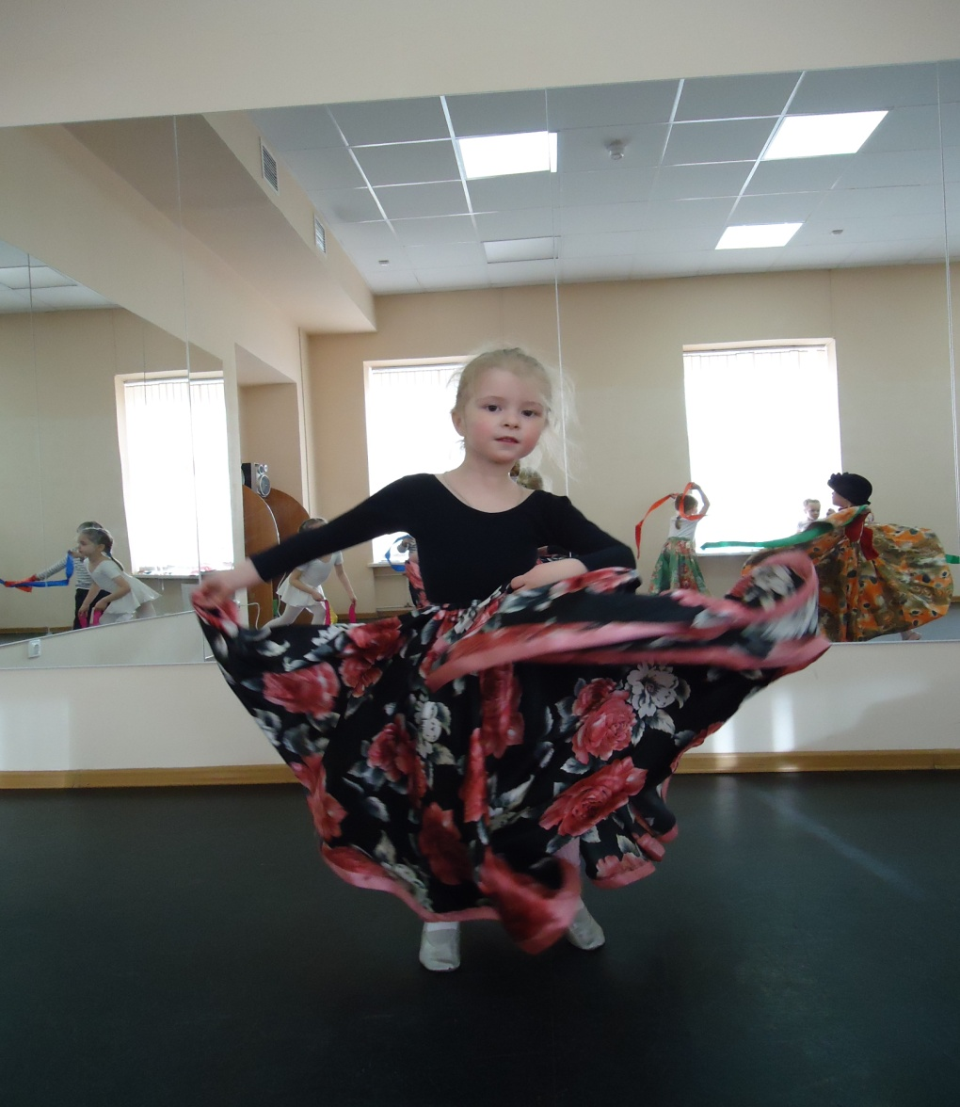

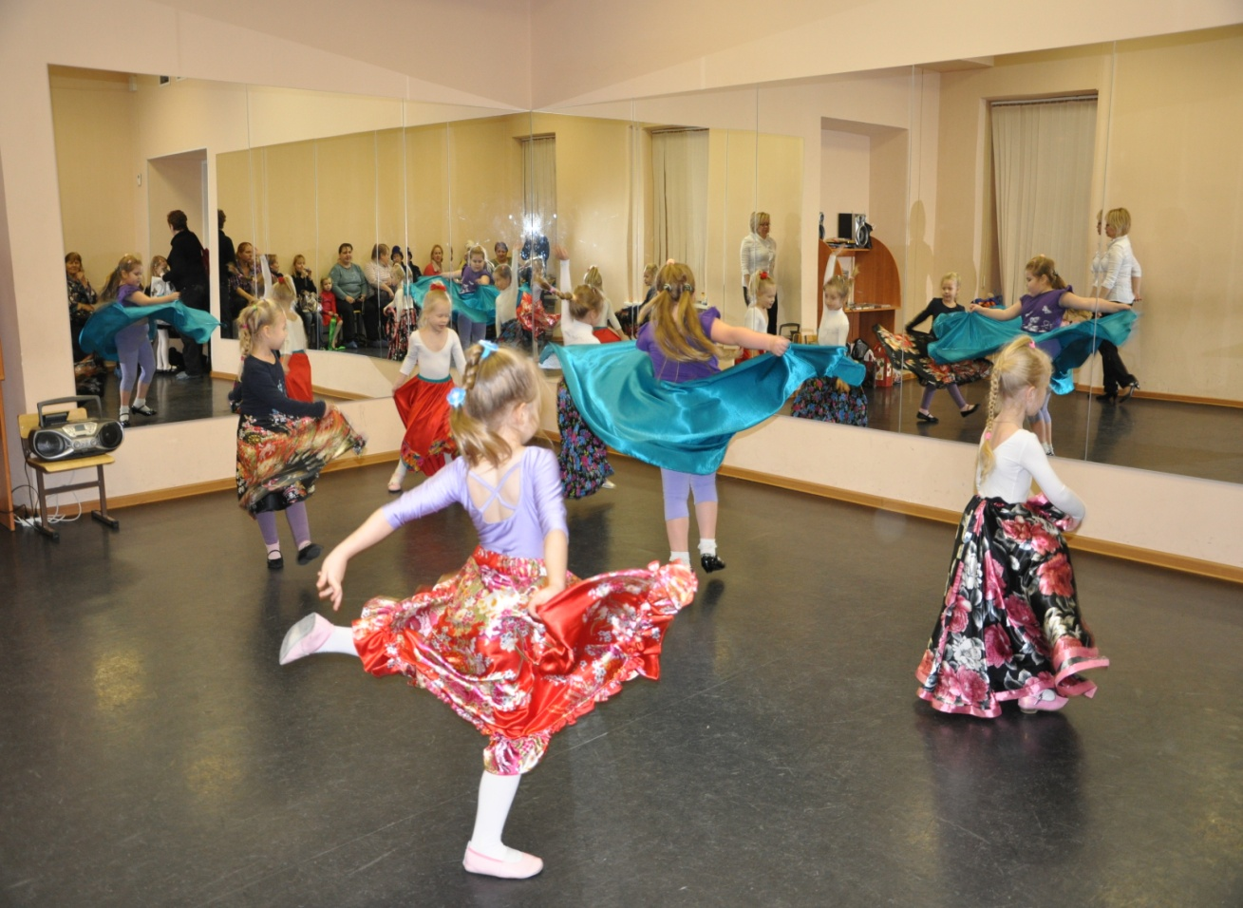

Испанский характер:
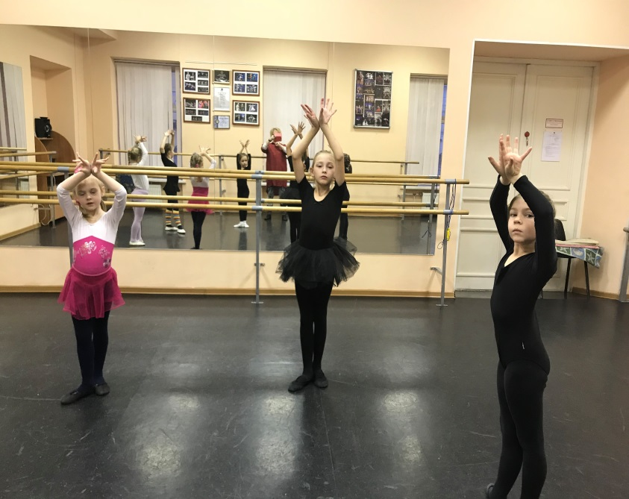
Упражнения на выстукивания.
Выстукивающие движения широко распространены во многих народно-сценических и народных танцах: русских, испанских, латиноамериканских, молдавских, татарских, белорусских.
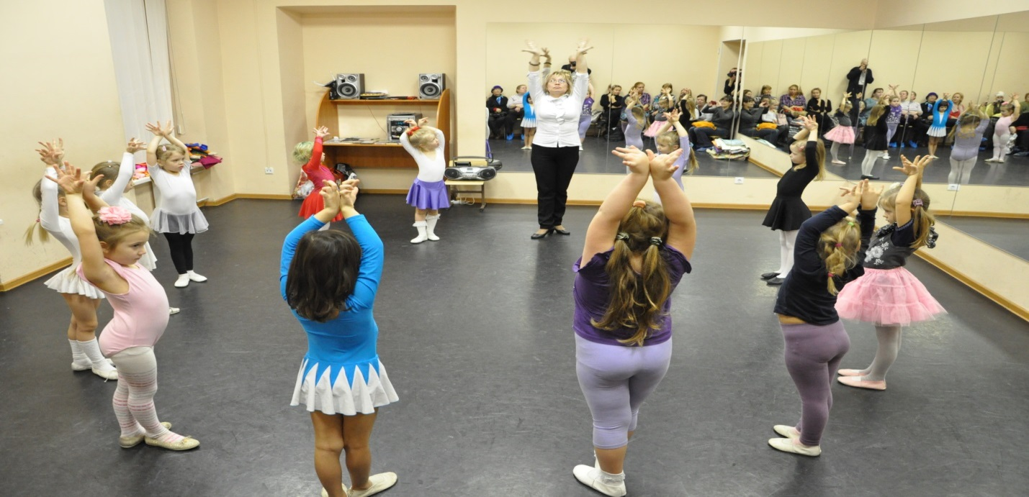
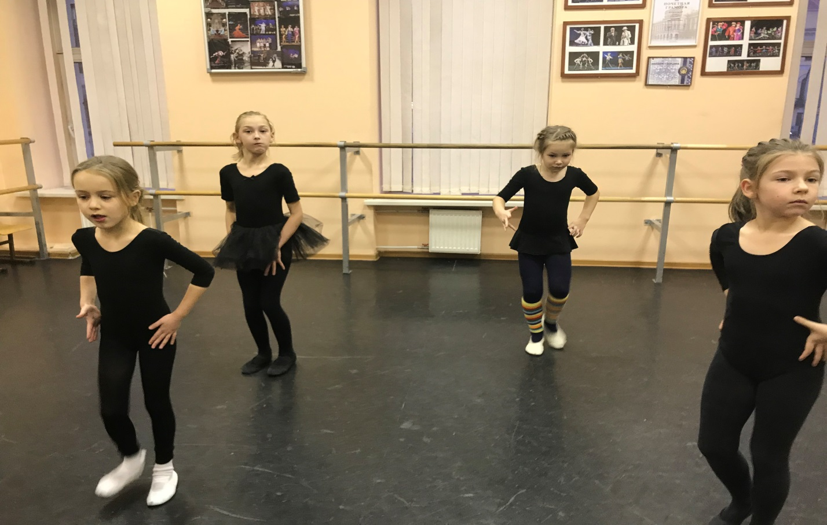
Упражнения на выстукивания вырабатывают силу ног, стопы, ритм, остроту удара, его технику. В основе выстукивания лежат удары всей стопой,
каблуком, полу пальцами. Удары могут быть короткими, лёгкие и сильные,
«припечатывающие».
У станка обучающиеся 4-й группы проучивают «качалку» и затем отрабатываем её на середине зала.
Обучающиеся выступают с народными танцами на сценах города и конкурсах.

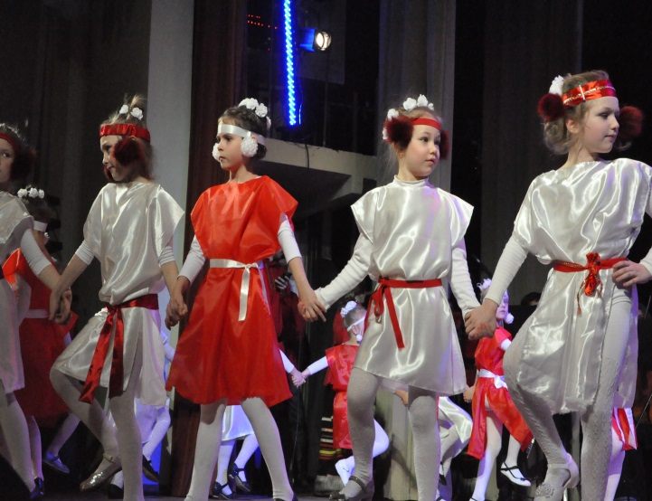
Выступление с русским танцем

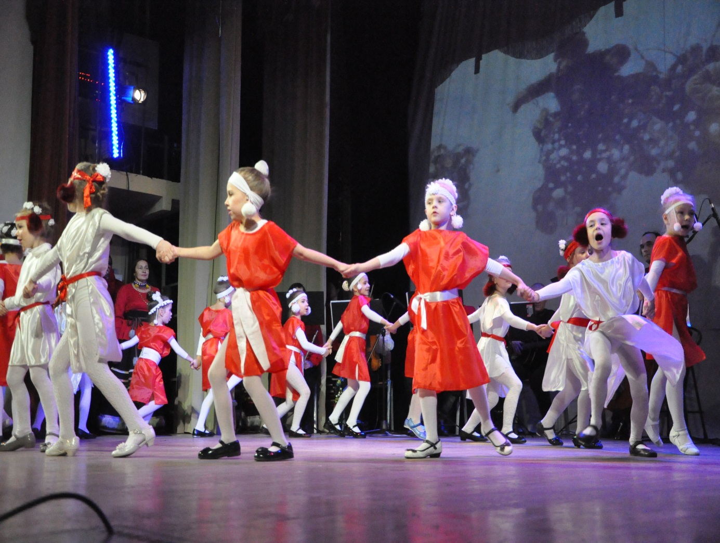

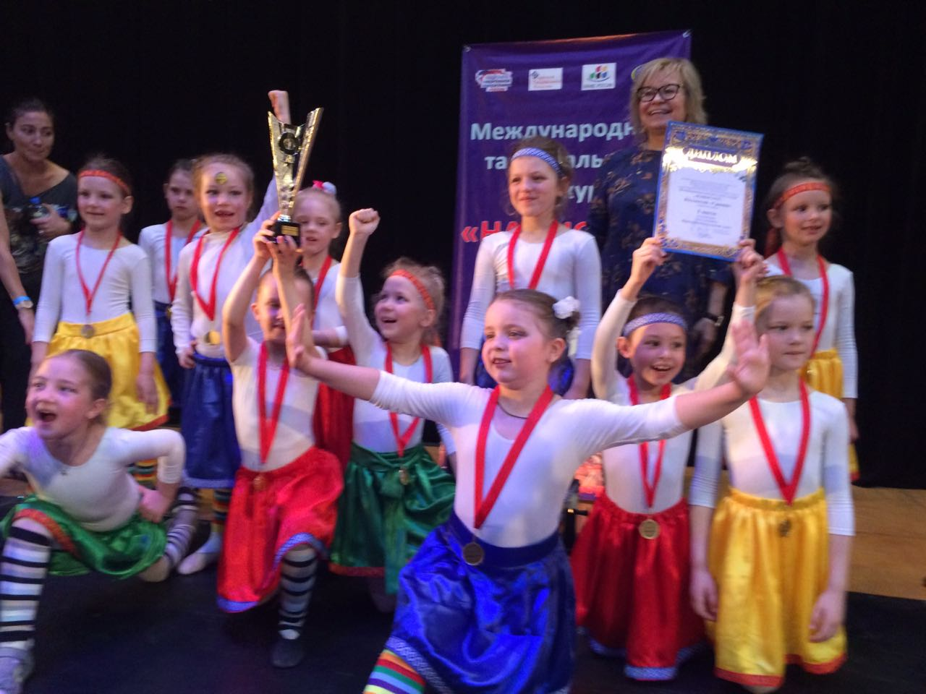
Выступление на конкурсе с финской полькой.

Танцы с предметами
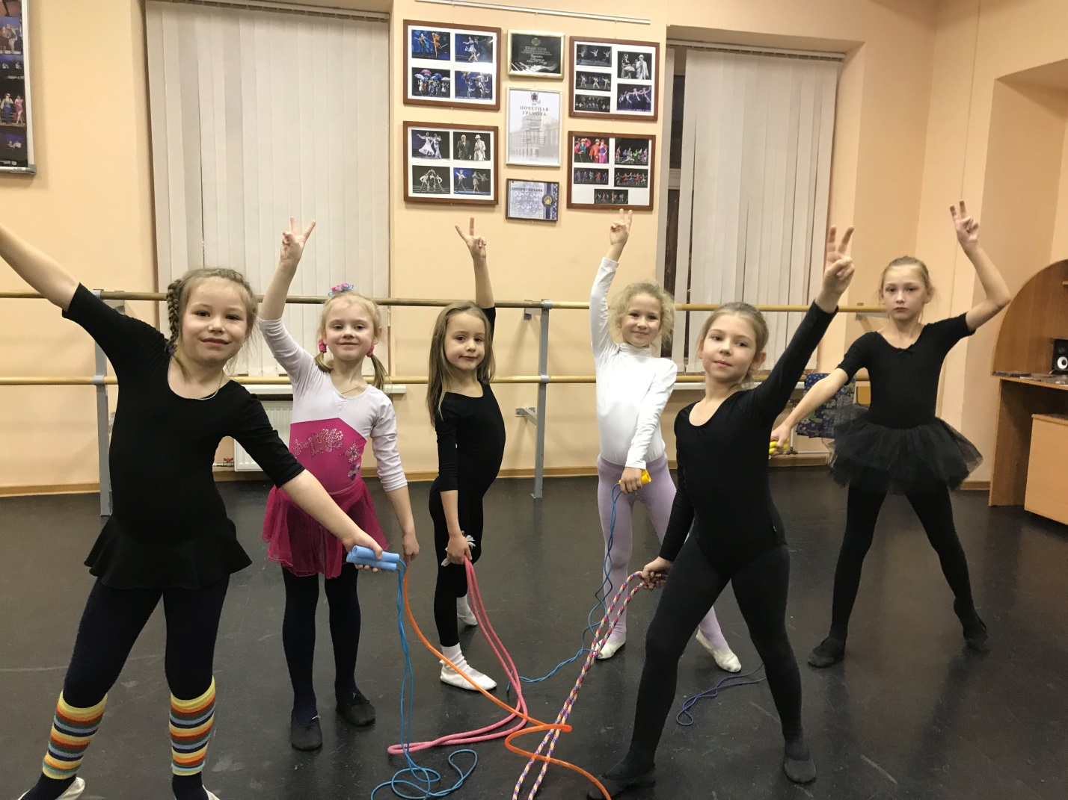
Танец со скакалками «Прогулка»
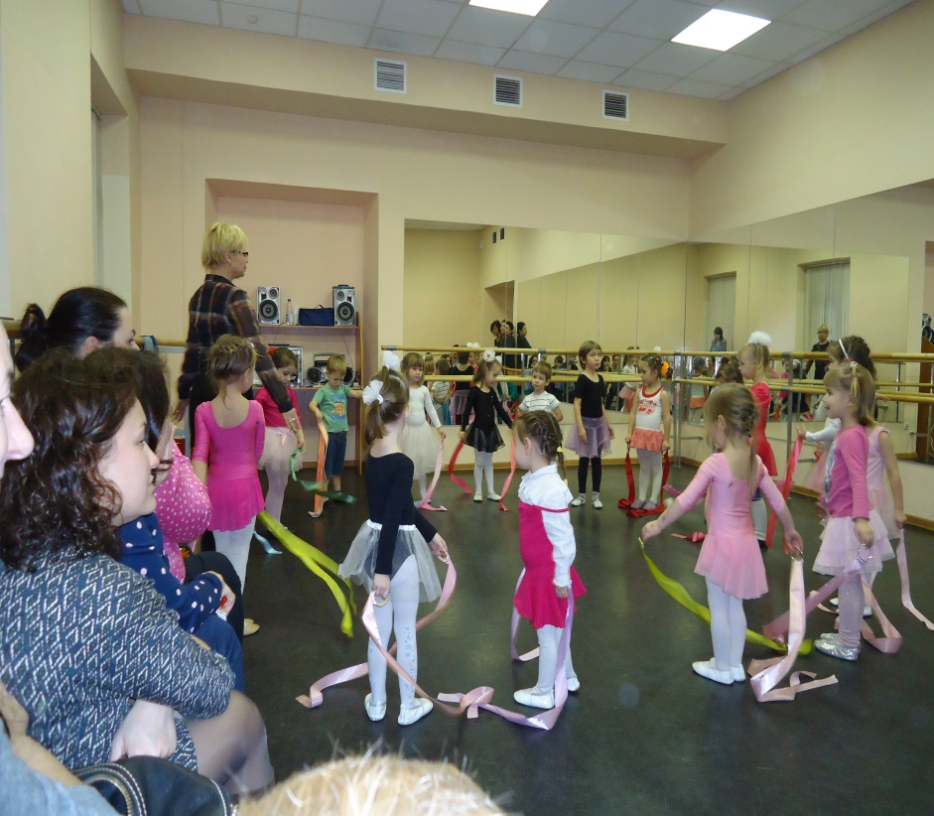
Танец с лентами.

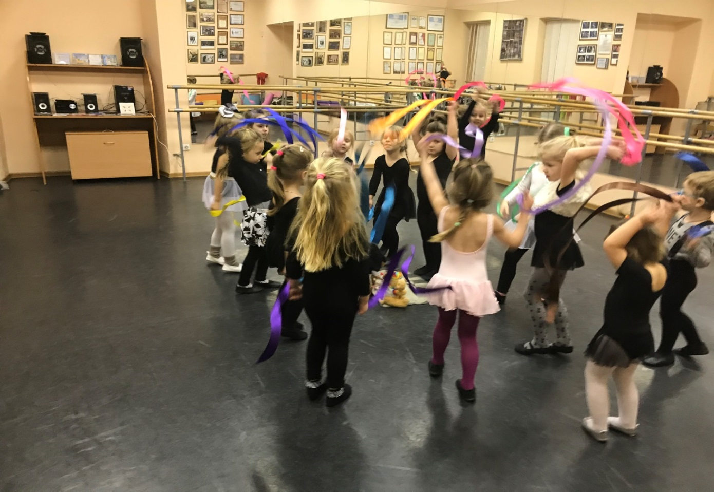

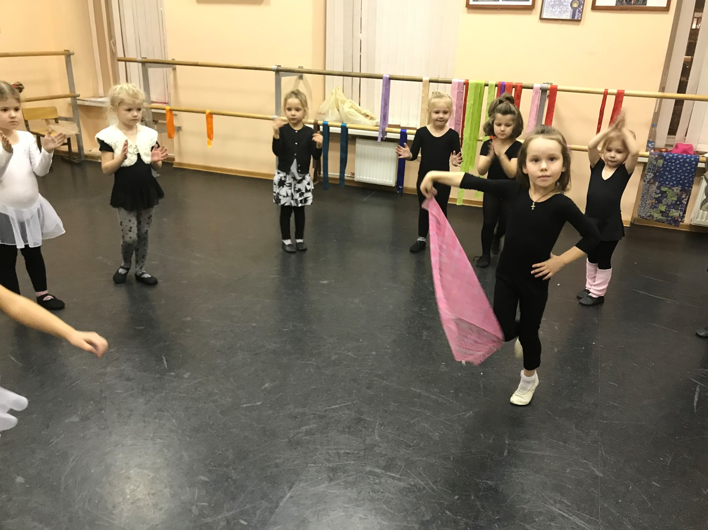
Танец с платочком

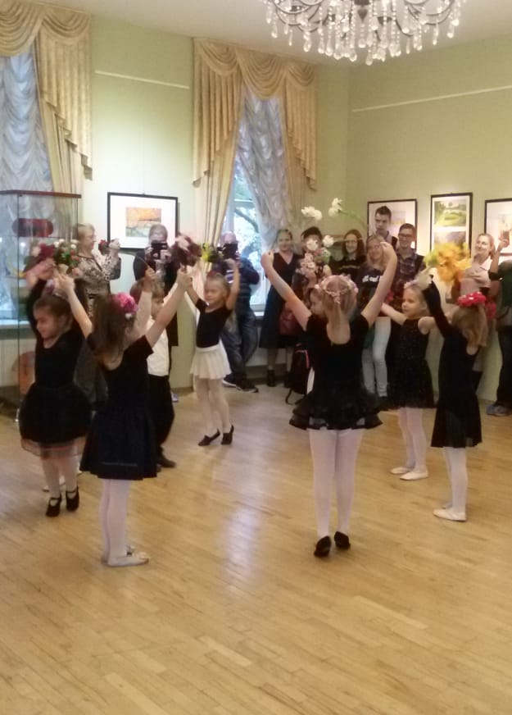
Выступление с цветами.

Упражнение с бубном «Тарантелла»
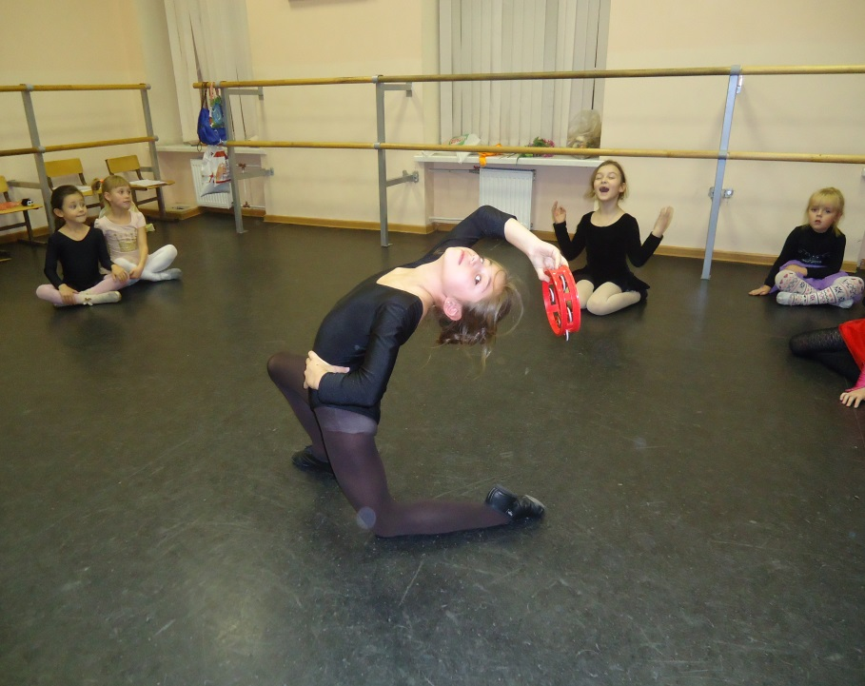
Танец с зонтиками
